Sumário
1 – Apresentação do curso. Curso como parte integrante das pesquisas do NPT sobre tecnologia educacional.
Ainda não instalou o PBI?
Vídeo para instalação: https://www.youtube.com/watch?v=YO1Tn1z2grE (veja este vídeo de um curso que fiz)
2 – Criar uma estrutura de pastas em seu computador para que possa utilizar os gabaritos do PBI:
No disco C, criar uma pasta PBI. Dentro dela serão 7 pastas PBI01_sab até PBI07_sab. Para facilitar criamos este arquivo PASTAO que deve ser colocado no disco C (raiz) e descompactado. Ele vai crias todas as pastas necessárias.
Parte Teórica
Esquema em estrela (Ralph Kimball) – para otimizar para melhorar o desempenho e usabilidade
Cada elemento visual de um dashboard é resultado de uma consulta. Estas são utilizadas para filtrar, agrupar e resumir os dados de um modelo de dados. Se o modelo é bom fornece tabelas adequadas para filtrar/agrupar bem como as tabelas para resumos.
Requer que as tabelas sejam classificadas como dimensão (filtra e agrupa) ou fato (resumo)
Tabelas de dimensões descrevem, as entidades de negócios (produtos, pessoas, locais e conceitos, tempo, etc.). Contém uma ou mais colunas de chave que identificam de forma exclusiva uma única linha da tabela. São tabelas com pequeno número de linhas. São geralmente filtros das tabelas fatos. Ou podem ser resumos.
Tabelas de fatos armazenam observações ou eventos e podem ser ordens de vendas, taxas de vendas, temperaturas, etc. Contém muitas linhas e crescem muito ao longo do tempo. Possuem chaves das tabelas dimensões.
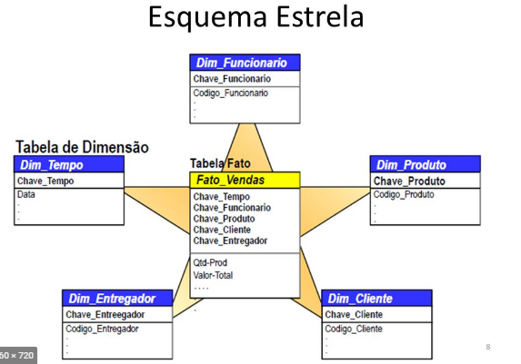
Este modelo é chamado de estrela porque a tabela de fatos fica ao centro cercada das tabelas dimensionais assemelhado a uma estrela
Um design de modelo bem estruturado deve incluir tabelas que sejam do tipo de dimensão ou do tipo de fato. Evite misturar os dois tipos em uma única tabela.
Medidas
Um modelo do Power BI é uma fórmula escrita em DAX (Expressões de Análise de Dados) que realiza o resumo. As expressões de medida geralmente aproveitam funções de agregação DAX como SUM, MIN, MAX, AVERAGE etc.
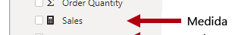
Tabela original
#venda | Venda_data | Produto_codigo | Produto_nome | Produto_valor_unitario | Produto_qtde | Produto_cor | vendedor_rg | Vendedor_endereço | vendedor_nome | Valor_total

Ou normalizando as tabelas em dimensão e fato. Normalizar é organizar os dados em um banco de dados. Inclui tabelas e suas relações por meio de chaves comuns entre as tabelas. O objetivo é reduzir a redundância de dados, aumentar a integridade de dados (confiabilidade e consistência) e o desempenho.
Tabela fato
#venda | Venda_data | Produto_codigo* | Produto_valor_unitario | Produto_qtde | vendedor_rg* | Valor_total

Tabela dimensão vendedor
vendedor_rg* | Vendedor_nome | Vendedor_endereço

Tabela dimensão produto
Produto_codigo* | Produto_nome | Produto_cor

Referências: https://docs.microsoft.com/pt-br/power-bi/guidance/star-schema

__________________________________________________________________________
Parte prática – Faturamento & Vendas
POWERBI – iniciar o PBI ou Fechar e aplicar no POWER QUERY
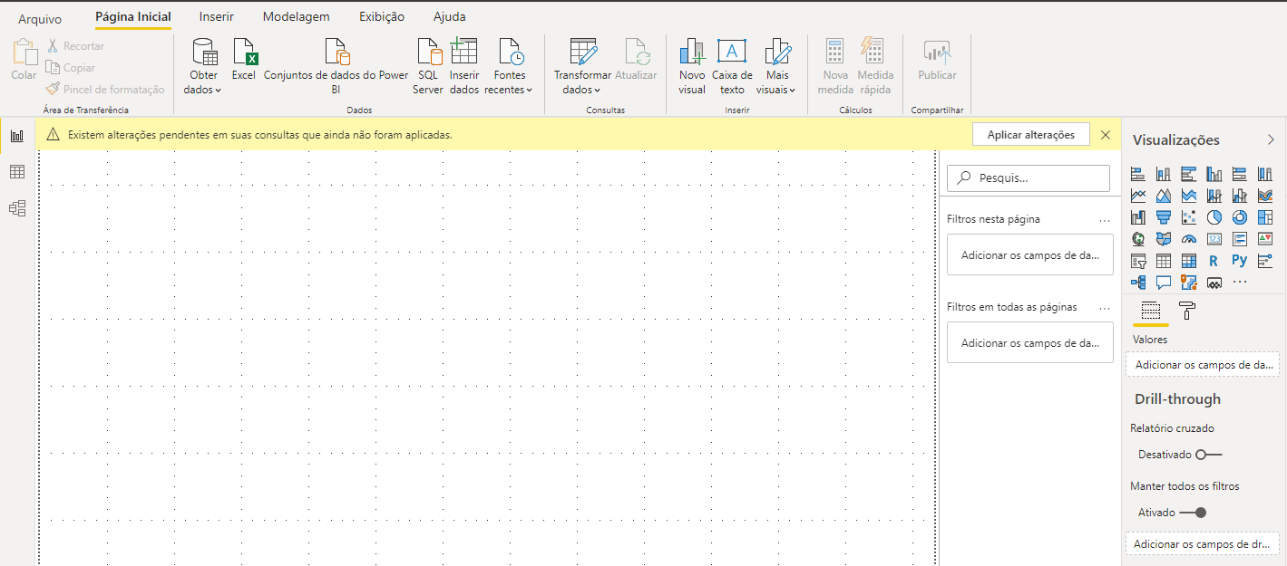
POWER QUERY – Clicar em ” transformar dados”
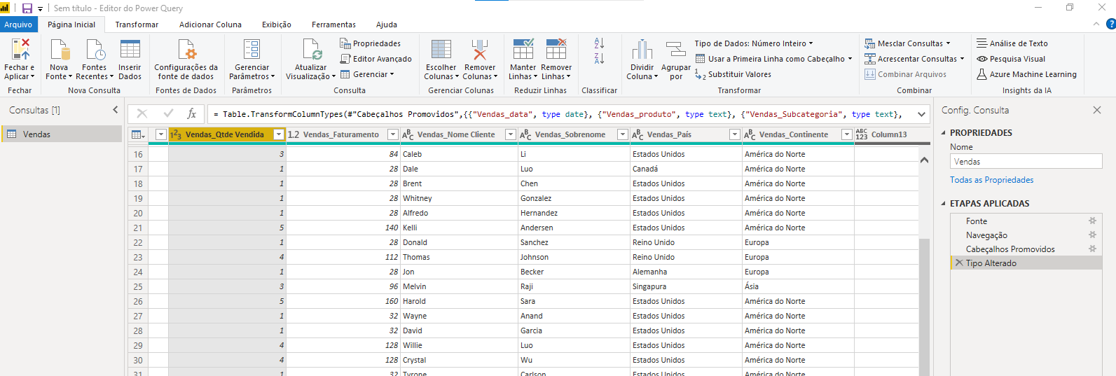
Etapa 1 - Importar dados do Excel (Aula01_PBI_dados) (arquivos extraídos do curso que fiz na Hashtag)
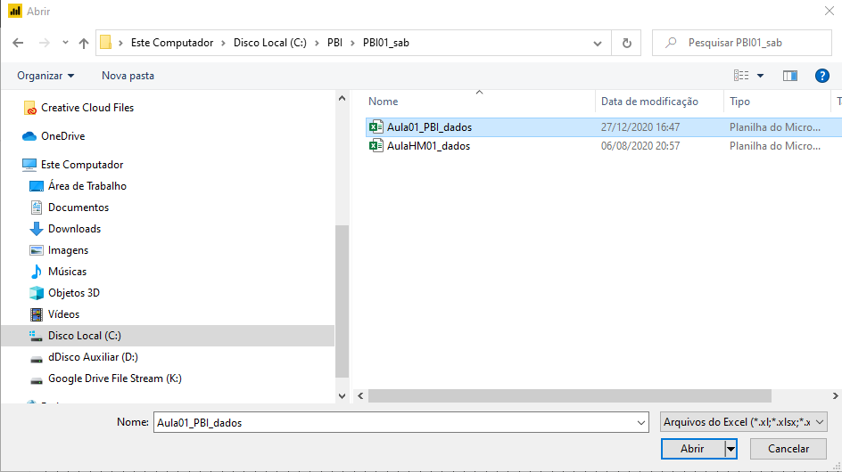
Etapa 3 – Clicar em Transformar dados – PARA ENTRAR NO POWER QUERY
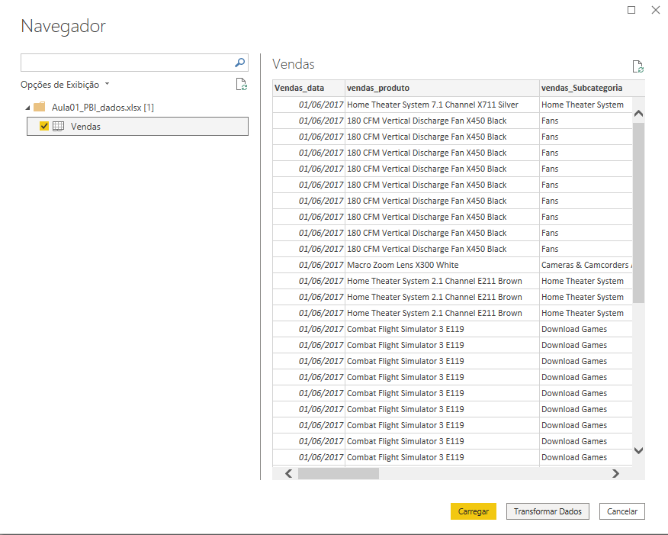
Etapa 4 - Dar nome a tabela dentro do PBI Power Query – Vendas
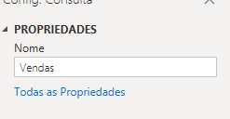
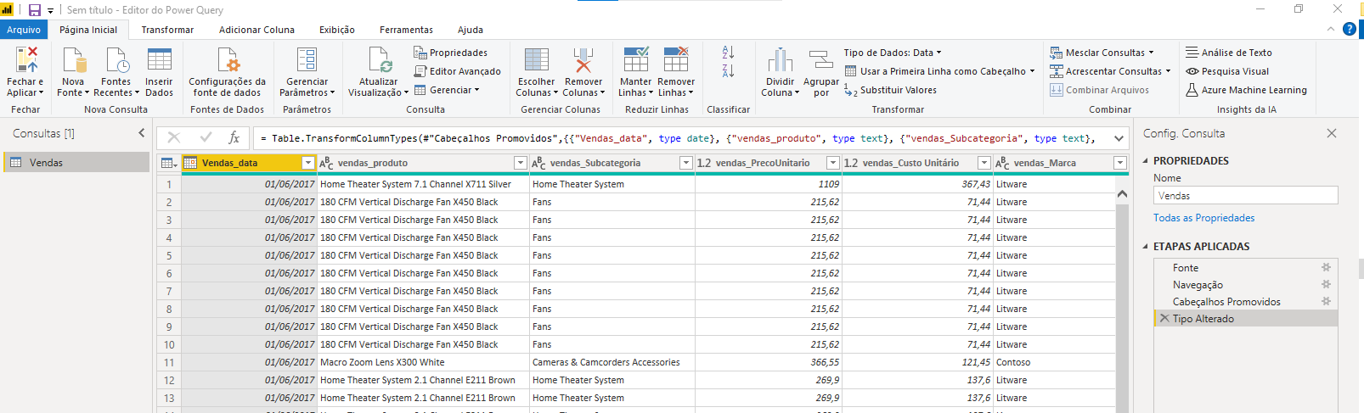
Etapa 5 - Tratando os dados – alterar e incluir novas colunas no PowerQuery - checar se está no editor do Power Query
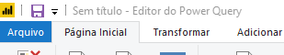

- Linhas em branco – deletar (No Power Query)
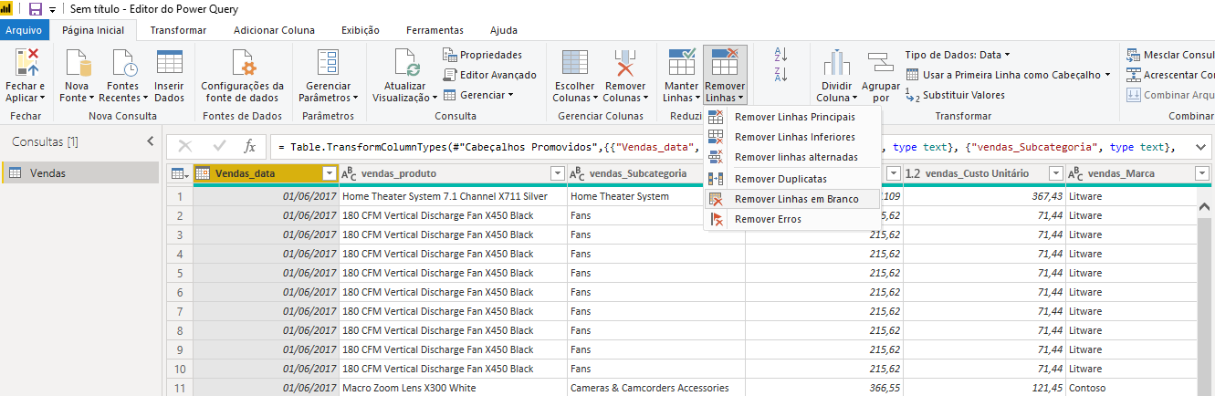
- Checar formato dos dados nas colunas e alterar, se necessário (No Power Query)
  - ABC – texto
  - 1.2 números decimais
  - Data - data
  - 123 – inteiro
Se precisar, clicar no rótulo e alterar o tipo no menu: tipo de dados
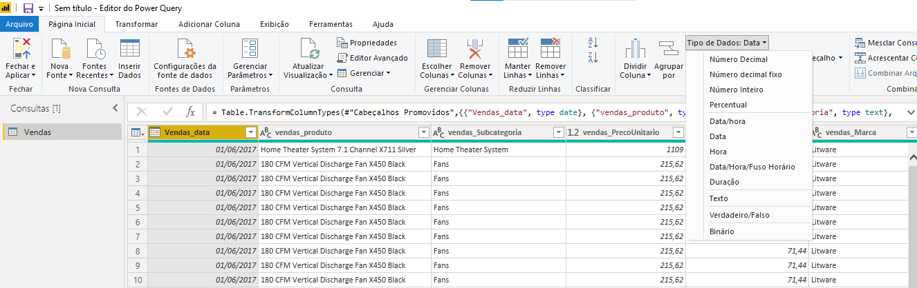

- Mesclar colunas vendas_ nome e vendas_ sobrenome para vendas_nomecompleto – SELECIONE AMBAS AS COLUNAS CLICANDO NO RÓTULO CADA UMA com o CTRL apertado. aba transformar – MESCLAR COLUNAS - use ESPAÇO como SEPARADOR e o nome final "vendas_nomecompleto" (Não esqueça de selecionar antes as colunas desejadas!) (No Power Query)
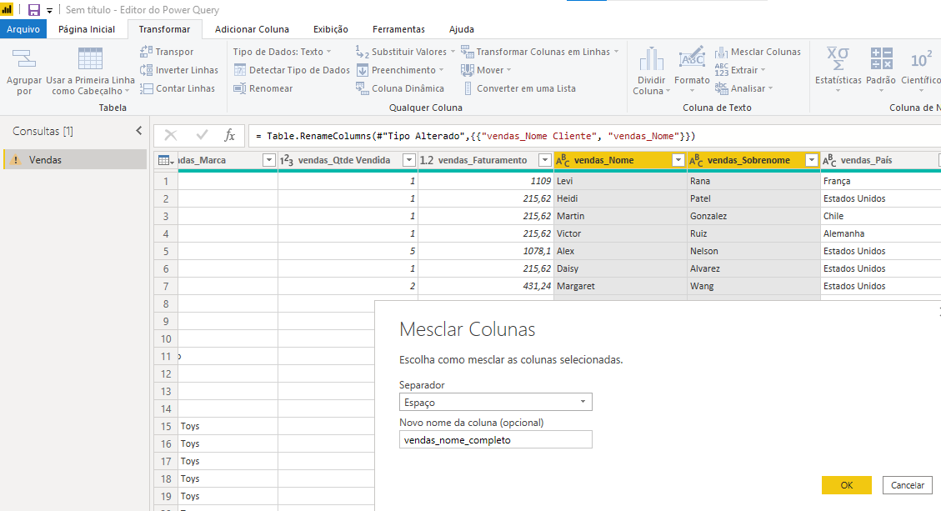
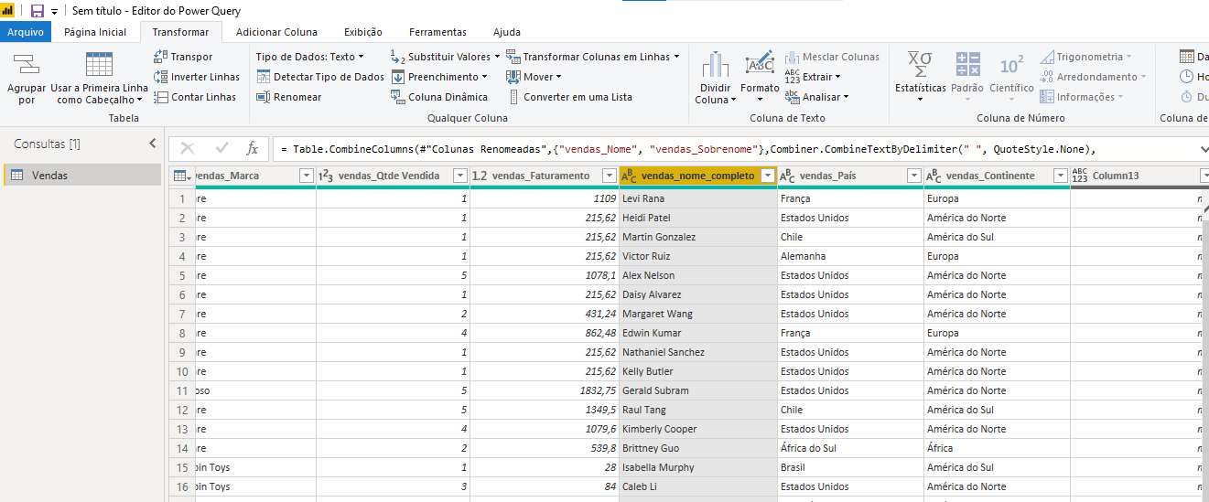
e) Vamos incluir as colunas Mês e Ano para facilitar o processo dinâmico de nossa apresentação (No Power Query)
Vamos usar o mês da coluna "data da venda". Antes de fazer qualquer operação sobre a mesma, devemos selecioná-la. MENU ADICIONAR COLUNA/DATA: ANO/MÊS/INICIO DO MÊS (lembre-se de selecionar a coluna de data ANTES DE ESCOLHER MÊS/ANO, etc.).
- ANO – nome da coluna = vendas_ano
- MÊS – nome da coluna-= vendas_mes (antes de escolher mês, deve selecionar a coluna data com o mouse)
- MÊS/INICIO DO MÊS – nome da coluna = vendas_inicio_mes (antes de escolher início do mês, deve selecionar a coluna data com o mouse)
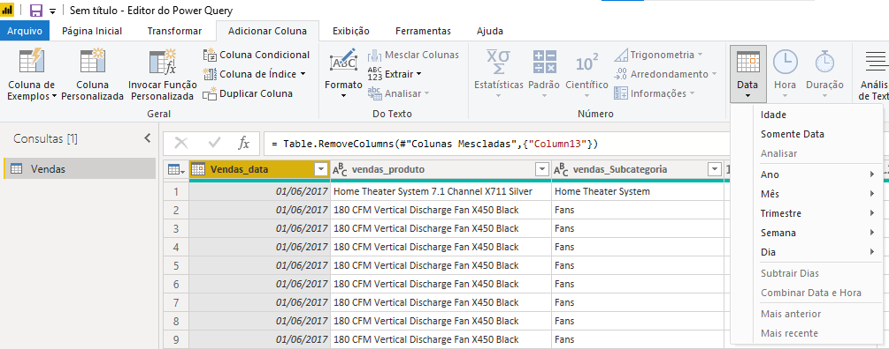
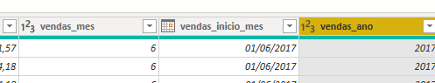
- Vamos apagar colunas com null (column 13)– Selecionar o rótulo da coluna e com o botão direito do mouse, clicar REMOVER
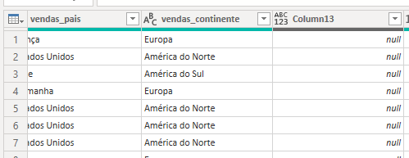
Removido
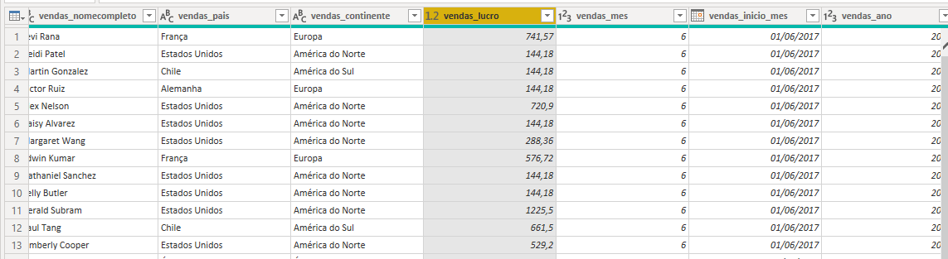
- Para finalizar a etapa de tratamento dos dados-> FECHAR E APLICAR (e não fechar ou aplicar) no menu PÁGINA INICIAL (No Power Query)
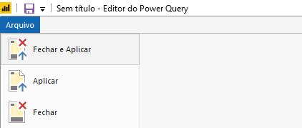
Etapa 6 - Saindo do Power Query e voltando a tela principal do PBI.
- Veja os dados da planilha VENDAS no lado direito da tela. Novas informações como somatório de preço unitário e quantidade vendidas foram criados automaticamente.
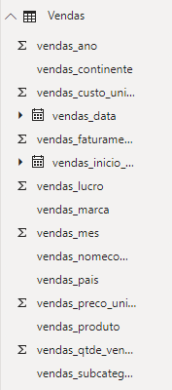
b) Observe 3 ícones do lado esquerdo: Gráfico (relatório), planilha (dados) e relações (modelos)
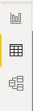
- Clicar no ícone relações
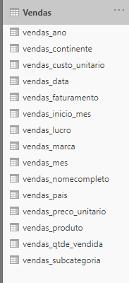
- Clicar no ícone PLANILHA/DADOS para ver a planilha como se fosse um Excel, mas sem a possibilidade de alteração dos dados (só do rótulo).
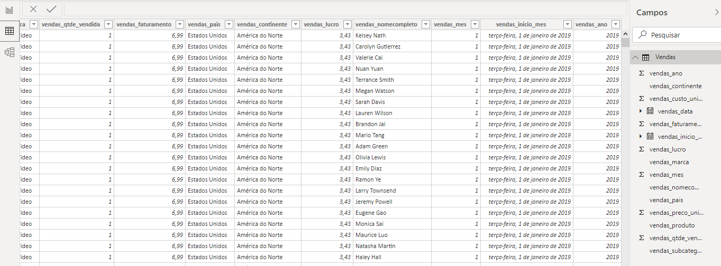
RELATÓRIOS EM AULA
PBI APLICADO A NEGÓCIOS – O que seria importante para um gerente de negócios? Discutir
- Relatório A - Qual o faturamento total? Cartão
- Relatório B – Qual o faturamento total da empresa mês a mês? Gráfico
- Relatório C – Qual o faturamento total por continente (empresa mundial)? Mapa mundi
Outros relatórios?
- Relatório D - Qual o lucro total da empresa?
- Relatório E - Quero detalhar o faturamento total e a quantidade total vendida por produto para cada mês do ano.
- Relatório F – Qual o faturamento total por marca

Etapa 7 - RELATÓRIO A –Faturamento total - FAZER CARTÃO COM UM ÚNICO DADO EM DESTAQUE do FATURAMENTO total

- Selecionar o CARTÃO TIPO SIMPLES NA COLUNA VISUALIZAÇÃO (ANTES CLICAR FORA DO GRÁFICO ANTIGO PARA NÃO SOBREPOR)
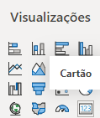
- Adicionar o SOMATORIO de faturamento para CAMPOS na coluna VISUALIZAÇÃO
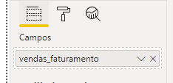
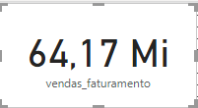
c) Clicar no rolo de pintura para melhorar a aparência de nosso cartão (ANTES CLICAR NO CARTÃO PARA SELECIONÁ-LO)
d) Colocar título (arrastar bolinha preta para direita para ativar), cor de fundo, tirar rótulocentralizado, etc.
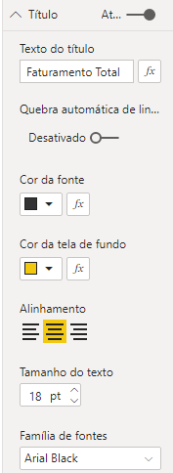
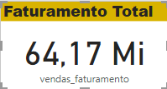
- Tirar rótulo da categoria (arrastar bolinha preta para esquerda para desativar)
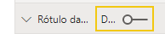
- Diminuir o tamanho do retângulo com o mouse
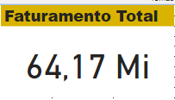
g) Mudar a cor de fundo do gráfico em geral
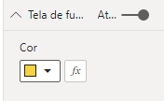

Etapa 8 - Relatório B – Qual o faturamento total da empresa mês a mês?
Gráfico de colunas
- Clicar no gráfico de colunas clusterizado
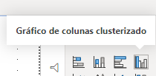

- Para fazer um gráfico devemos arrastar os campos da coluna CAMPOS para a área do gráfico. Mas antes, devemos escolher o tipo de gráfico.
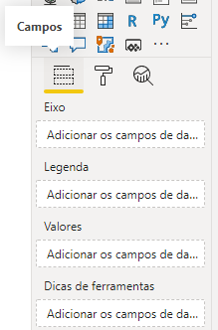
Quais os dados que podemos jogar aqui?
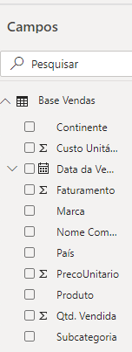
Vamos colocar faturamento por mês, ou seja , usar o dado referente ao mês e o faturamento
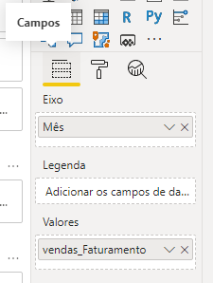
Agora vamos a formatação
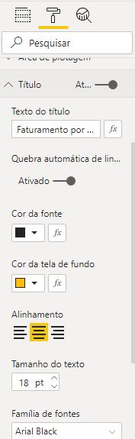
Vamos colocar rótulo nas colunas
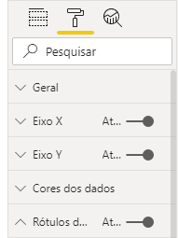
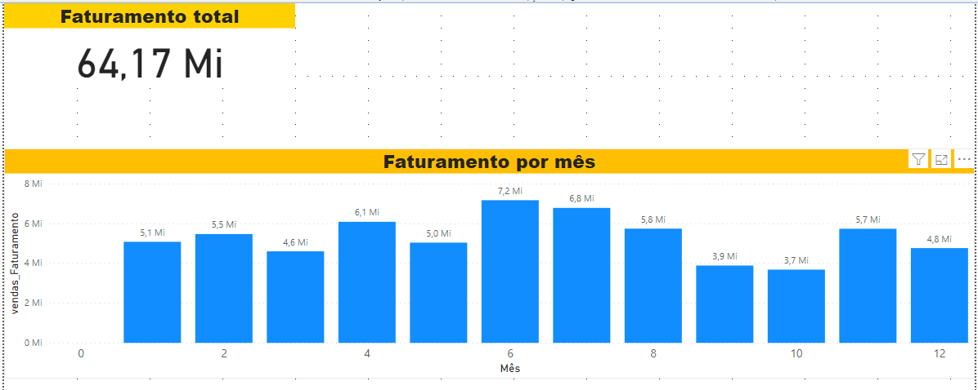
Etapa 9 – Relatório C – Qual o faturamento total por continente (empresa mundial)? Mapa mundi
- Escolher o tipo de gráfico de mapa
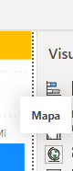
- Clicar em CAMPOS para colocar os dados escolhido
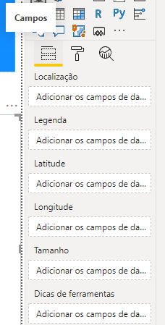
Colocar em localização o venda_pais
Colocar faturamento em tamanho
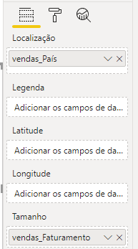

Vamos a formatação (rolo de pintura)
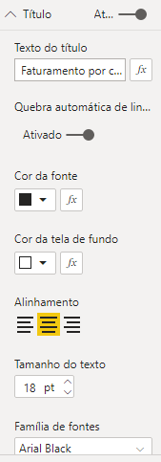
Vamos agora formatar o mapa
Estilo de mapa
AÉREO
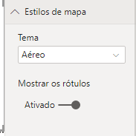
Tamanho da bolha
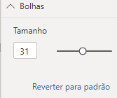
Cores
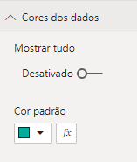
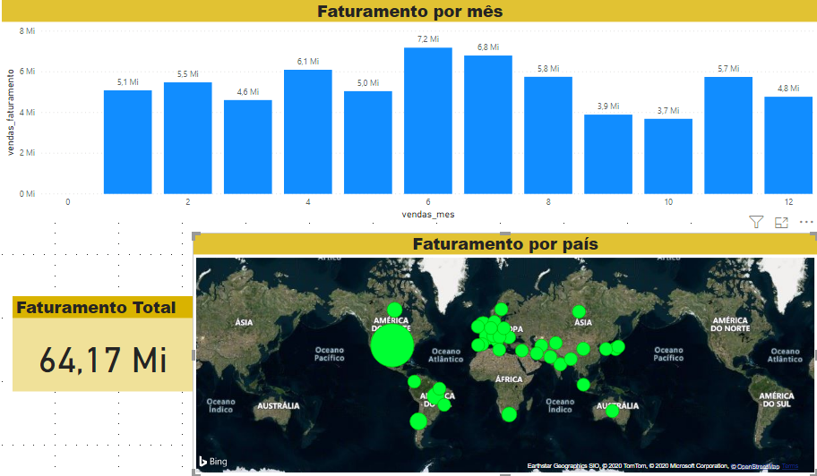

----------------------------------------------------------------------------------------------------------------------------
RELATÓRIOS PARA PRÓXIMA AULA (homework01). Iremos discutir dúvidas destes relatórios na próxima aula junto com outras dúvidas que surgiram nesta aula .

Quais os relatórios adicionais poderiam ser úteis para o gerente da empresa?
- Relatório D – Qual o faturamento total por marca?
- Relatório E - Quero detalhar o faturamento total e a quantidade total vendida para cada mês do ano.
- Relatório F - Qual o lucro total da empresa para cada mês do ano?

- Relatório D – Qual o faturamento total por marca?
Vamos escolher o tipo de gráfico pizza, uma vez que não temos muitas marcas
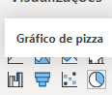
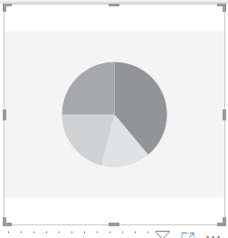

Colocar os dados no gráfico
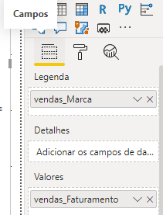
Acertar o título
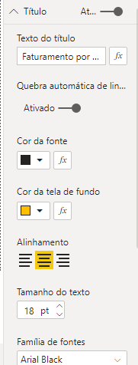
Redimensionar o gráfico
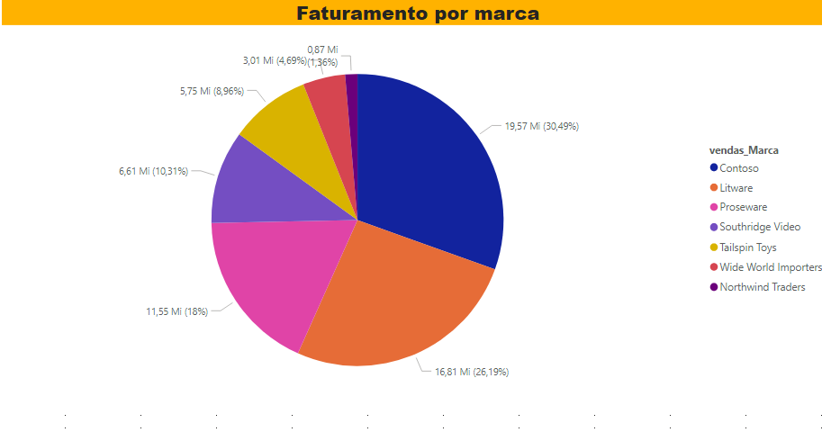

- Relatório E - Quero detalhar o faturamento total e a quantidade total vendida para cada mês do ano.

Escolher o gráfico de colunas empilhadas e linhas
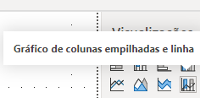
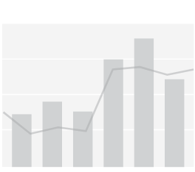
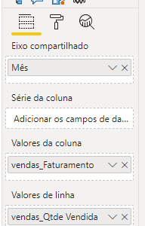
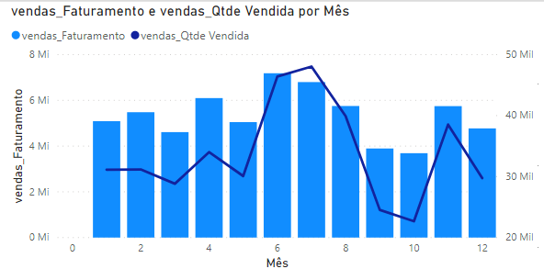

Colocar rótulos
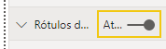
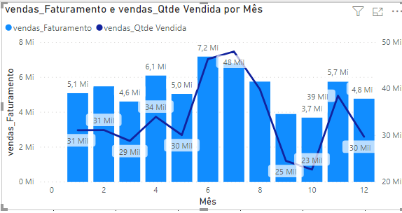
Colocar o título
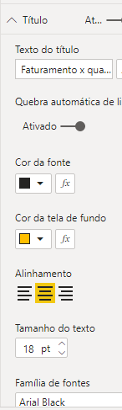
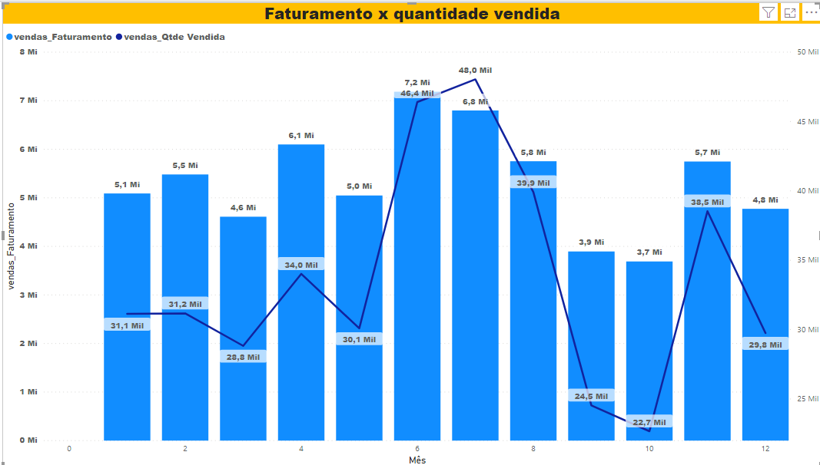

- Relatório F - Qual o lucro total da empresa para cada mês do ano?
Escolher o tipo de gráfico colunas
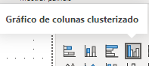
Colocar os dados no gráfico
Vendas_mes
E
Vendas_lucro
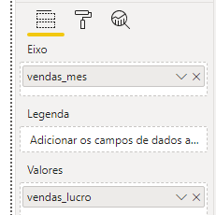
Colocar rótulo dos dados
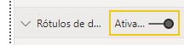
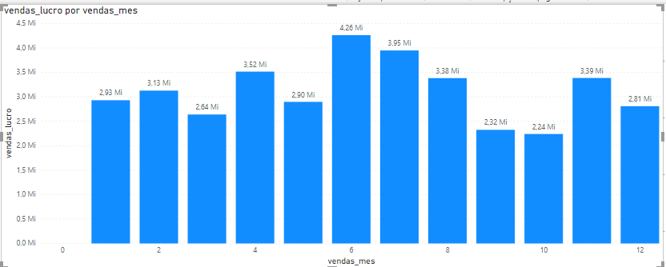

Colocar título
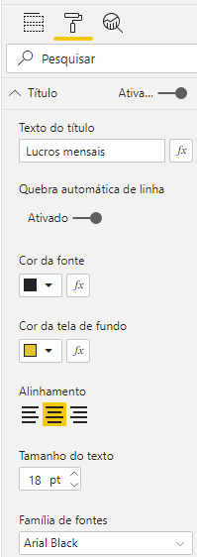
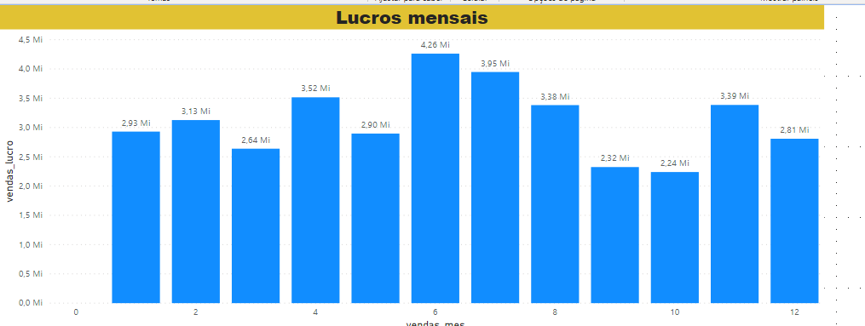
Não esqueça de salvar

